**Sprawozdanie**

**Wstęp do multimediów (WMM) Laboratorium #4:   
Laboratorium – Podstawowe przetwarzanie obrazów**

**Autor:**

**Łukasz Szydlik 331446**

**Rozpatrywany obraz:**

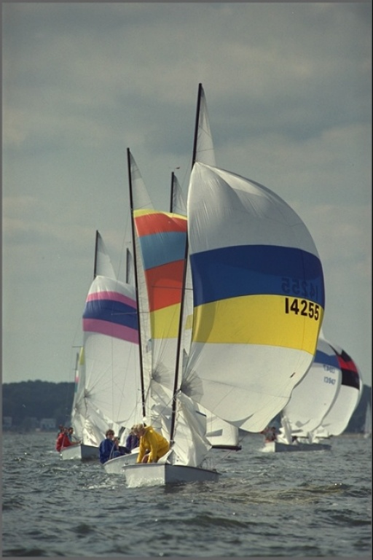

**Treść poleceń:**

**Zad. 1**

Zrealizować operację filtracji barwnego obrazu cyfrowego. Do realizacji zadania wykorzystać obrazy zaszumione (szumem gaussowskim oraz impulsowym). Każdy z obrazów wejściowych poddać przetwarzaniu filtrem wygładzającym (Gaussa) i filtrem medianowym. Każdy obraz wynikowy wyświetlić i obliczyć dla niego PSNR (w stosunku do obrazu oryginalnego, nie zaszumionego!, funkcja do obliczania PSNR dostępna jest w przykładowym skrypcie). Ocenić działanie filtrów dla masek o rozmiarach: 3x3, 5x5, 7x7. Zebrać w tabeli PSNR dla różnych rodzajów szumów, filtrów i rozmiarów maski. Jaki wpływ na skuteczność filtracji i na zniekształcenie obrazu ma rozmiar maski filtru? Czy ocena subiektywna uzyskanych obrazów wynikowych, jest zgodna z PSNR (lepsza jakość – większy PSNR)?

**Zad. 2**

Zrealizować operację wyrównania histogramu dla obrazu barwnego i zapisać obraz wynikowy do pliku. UWAGA: operację wyrównania histogramu należy wykonać wyłącznie dla składowej odpowiadającej za jasność, w tym celu należy wejściowy obraz RGB skonwertować do innej przestrzeni (np. YCbCr/YUV), a po wyrównaniu histogramu dla właściwej składowej powrócić do pierwotnego formatu. Porównać uzyskane obrazy i ich histogramy (w szczególności: histogram dla składowej, dla której wykonano operację wyrównywania histogramu). Czy obraz po wyrównaniu histogramu jest subiektywnie lepszej jakości?

**Zad. 3**

Korzystając z filtru Laplace’a do wyznaczenia wysokoczęstotliwościowych składowych obrazu dokonać wyostrzenia obrazu: img_out = img_in + W*img_laplace. Jaki jest wpływ wagi składowej wysokoczęstotliwościowej na postać obrazu wynikowego? Dla jakich wartości tej wagi uzyskuje się dobre, przyjemne dla oka wyniki? Uwaga: należy pamiętać, że wyostrzanie obrazu powoduje również uwydatnienie szumu w obrazie, w niektórych przypadkach (niezbyt dobrej jakości obrazów oryginalnych) przydatne może być wstępne wygładzenie obrazu filtrem dolnoprzepustowym (np. filtrem Gaussa).

**Zad. 1**

**Obraz z szumem Gaussa**

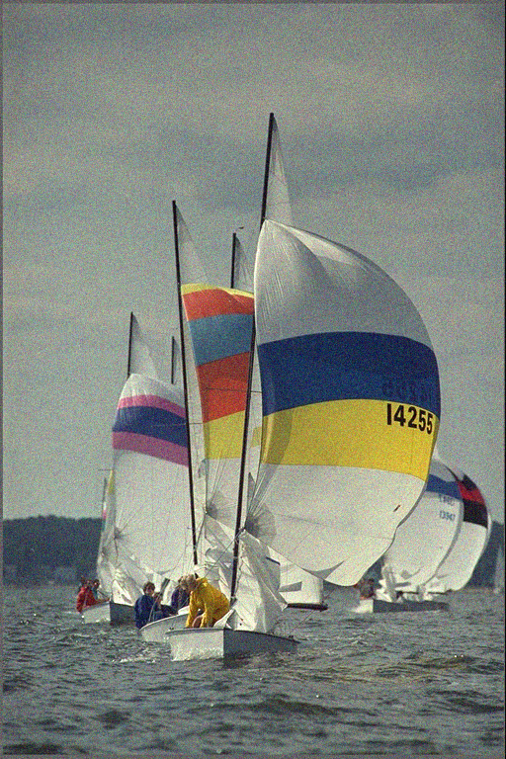

Filtr Gaussa maska – 5x5, PSNR=29.41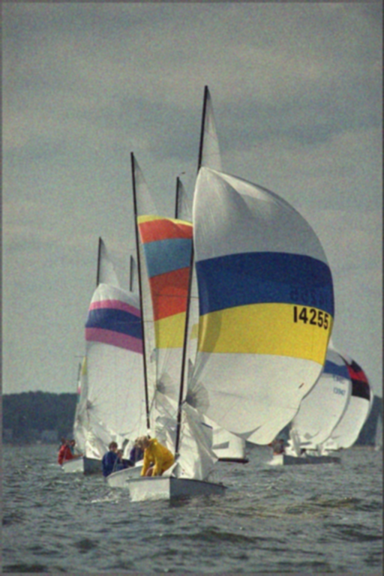

Filtr Gaussa maska – 3x3, PSNR=30.17

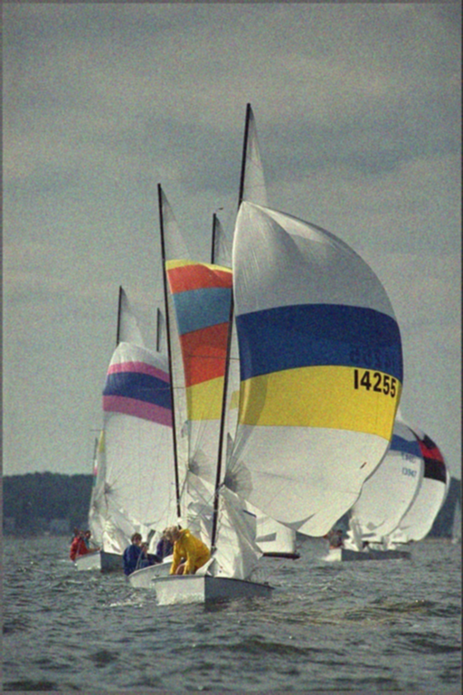

Filtr Gaussa maska – 7x7, PSNR=28.09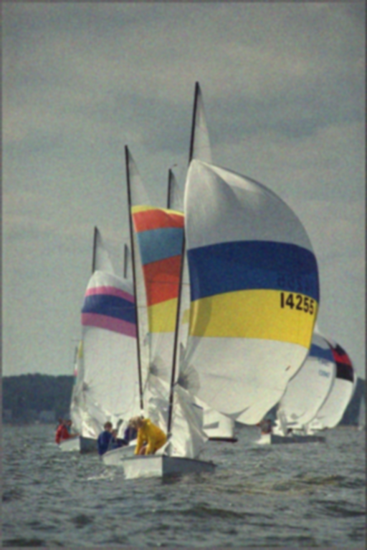

Filtr medianowy – 3x3 PSNR=29.59

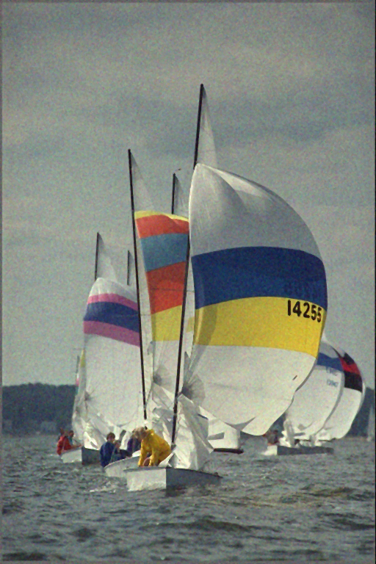

Filtr medianowy – 7x7 PSNR=26.83

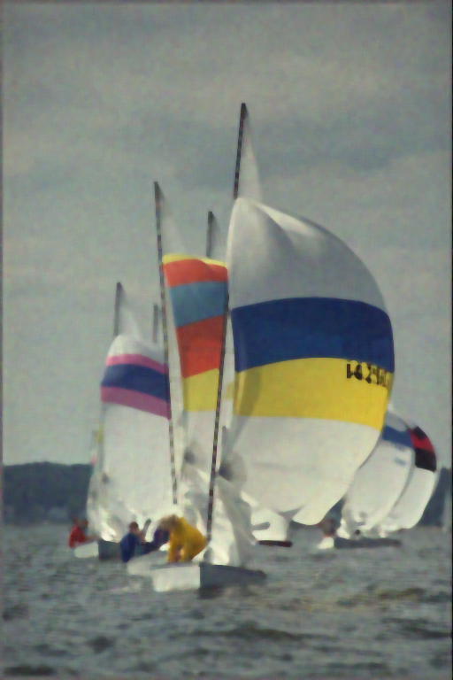

Filtr medianowy – 5x5 PSNR=28.48

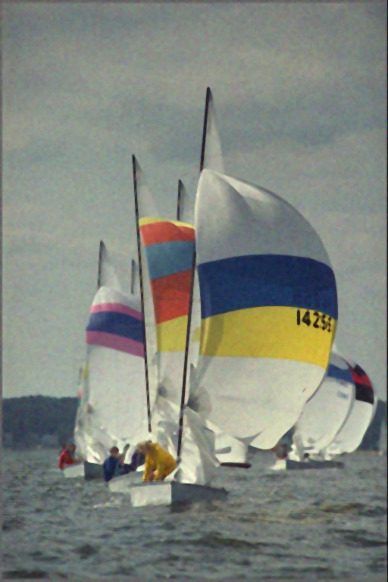

**Obraz oryginalny**



**Obraz z szumem impulsowym**

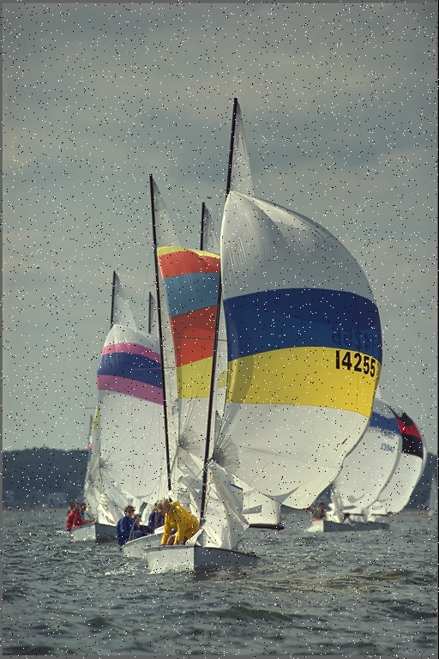

Filtr Gaussa maska – 5x5, PSNR=28.93

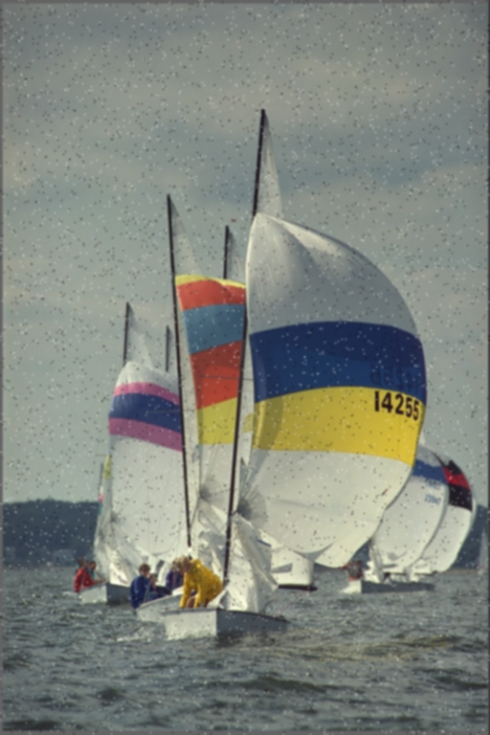

Filtr Gaussa maska – 3x3, PSNR=29.23

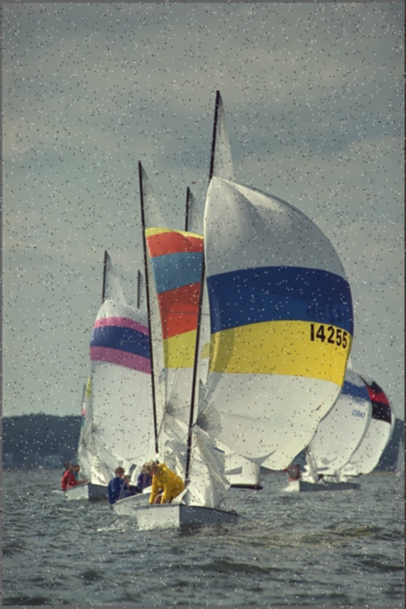

Filtr Gaussa maska – 7x7, PSNR=27.86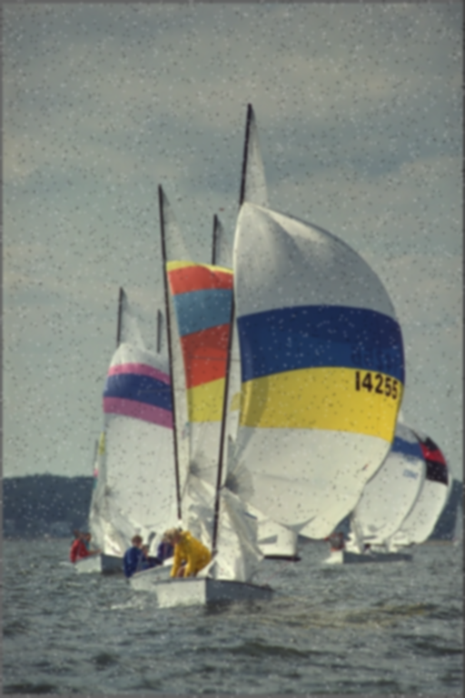

Filtr medianowy – 3x3 PSNR=33.35

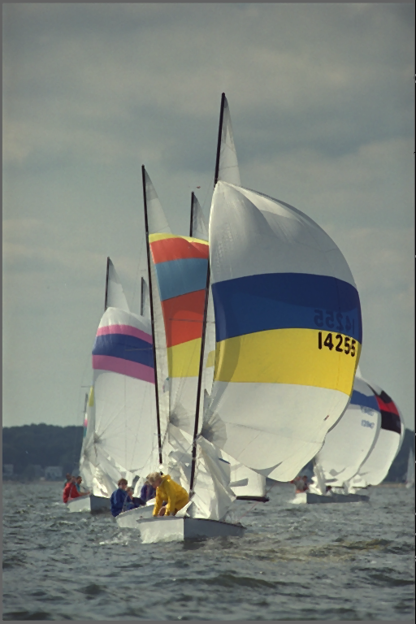

Filtr medianowy – 7x7 PSNR=27.29

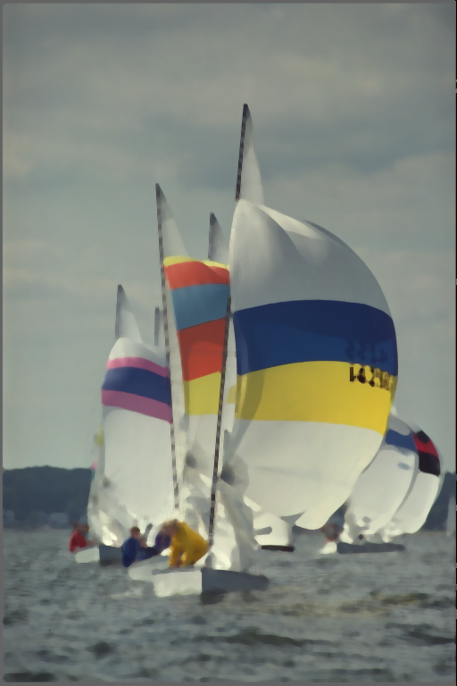

Filtr medianowy – 5x5 PSNR=29.51

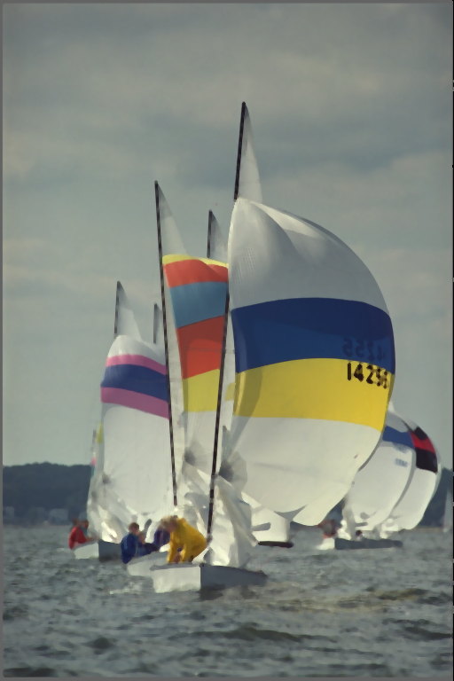

**Obraz oryginalny**



|  |  |  |  |  |  |  |
| --- | --- | --- | --- | --- | --- | --- |
|  |  | PSNR dla poszczególnych filtrów i szumów | | | |  |
|  | Szum Gaussa | | | Szum impulsowy | | |
| Maska | 3x3 | 5x5 | 7x7 | 3x3 | 5x5 | 7x7 |
| Filtr Gaussa | 30,17 | 29,41 | 28,09 | 29,23 | 28,93 | 27,86 |
| Filtr medianowy | 29,59 | 28,48 | 26,83 | 33,35 | 29,51 | 27,29 |

**Wnioski:**

Wraz ze wzrostem rozmiaru maski obraz staje się bardziej rozmyty (obraz bardziej zniekształcony), ale za to filtracja jest bardziej skuteczna bo szum jest coraz mniej widoczny.

Dobranie odpowiedniego filtru ma kluczową rolę w odszumianiu. Dla szumu Gaussa lepiej sprawdzi się filtr Gaussa natomiast dla szumu impulsowego idealny będzie filtr medianowy, dla maski 3x3 osiąga bardzo dobry wynik PSNR na poziomie 33,35 i z ogólnego widzenia jest praktycznie identyczny z obrazem oryginalnym.

Na podstawie subiektywnej oceny, obrazy z większym PSNR mają lepszą jakość i są bardziej zbliżone do oryginalnego obrazu.

**ZAD. 2**

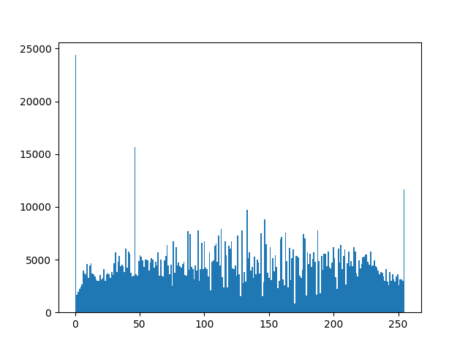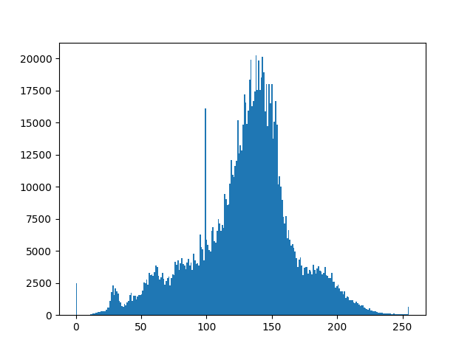Histogram oraz zdjęcie

Oryginalne Po wyrównaniu



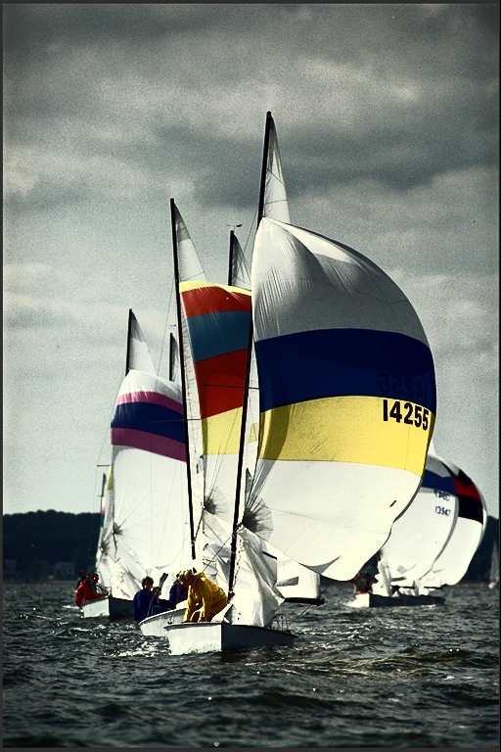

Przeprowadzono wyrównanie histogramu składowej jasności w przestrzeni barw YCbCr. Początkowo najczęściej występowały wartości intensywności koloru w histogramie w przedziale 50-160. Po wyrównaniu składowej jasności, wartości te rozłożyły się mniej więcej równomiernie po całym przedziale 0-255.

**Wnioski:**

Obraz po wyrównaniu histogramu charakteryzuję się lepszym kontrastem. Teoretycznie obszary obrazu, które były zbyt ciemne lub zbyt jasne, powinny być bardziej widoczne. Jednakże testowe zdjęcie nie ukazuje tychże obszarów, więc ciężko zaobserwować ten efekt.

Subiektywnie ciężko stwierdzić czy obraz po wyrównaniu histogramu jest lepszej jakości. Lepiej widać szczegóły, ale wygląda mniej naturalnie.

**ZAD. 3**

Obraz oryginalny

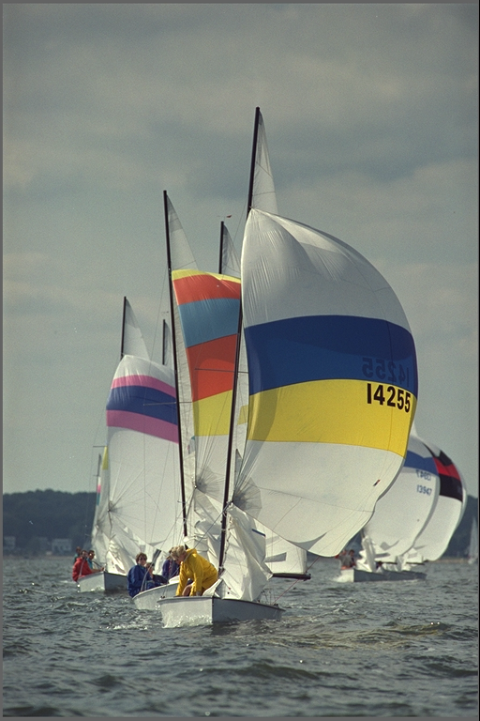

Waga: 0.7

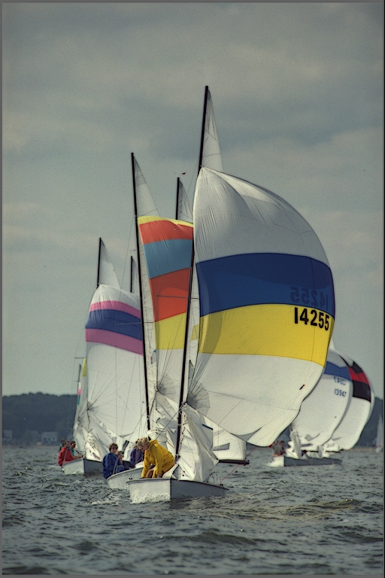

Waga: 0.5

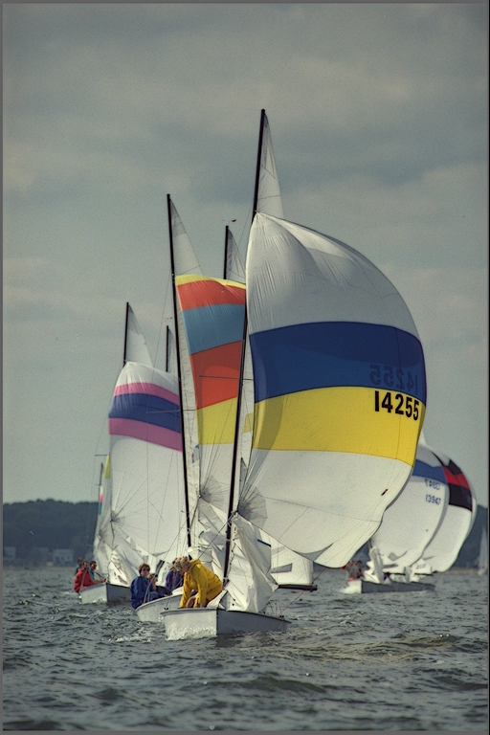

Waga: 0.3

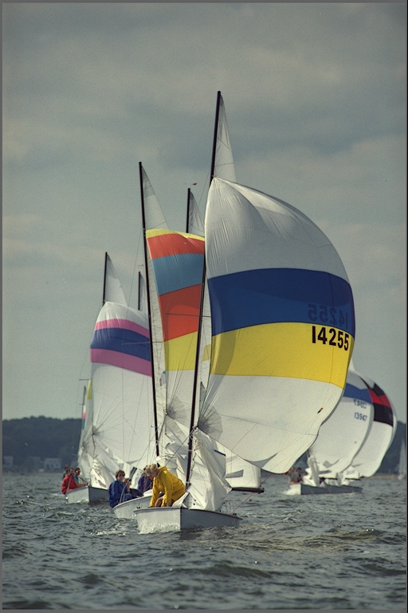

Przed wyostrzaniem obrazu (nałożeniu na obraz jego krawędzi) dokonano wstępnego wygładzenia obrazu filtrem Gaussa z maską 3x3, aby nie uwydatnić szumu w obrazie. Wyostrzanie obrazu przetestowano z różnymi wagami składowej wysokoczęstotliwościowej.

**Wnioski:**

Waga składowej wysokoczęstotliwościowej wpływa na wzmocnienie krawędzi i zwiększenie kontrastu.

Najlepszy efekt przyjemny dla oka dała waga na poziomie 0.5, obraz staje się ostrzejszy. Dla mniejszych wartości nie było widać poprawy. Natomiast dla wyższych wag można zauważyć ostre nienaturalne krawędzie i nadmierny kontrast w pobliżu krawędzi.

**Kod Python - Podstawowe Przetwarzanie Obrazu**

# Import the necessary packages and initialize the list of reference

import cv2

import numpy as np  
import matplotlib.pyplot as plt  
  
images_dir = "images/"  
image = cv2.imread(images_dir+"sailboats_col.png", cv2.IMREAD_UNCHANGED)  
image_noise = cv2.imread(images_dir+"sailboats_col_noise.png", cv2.IMREAD_UNCHANGED)  
image_inoise1 = cv2.imread(images_dir+"sailboats_col_inoise1.png", cv2.IMREAD_UNCHANGED)  
  
# Display image  
def imshow(img, img_title="image"):  
 if (img.dtype == np.float32) or (img.dtype == np.float64):  
 img_ = img/255  
 else:  
 img_ = img  
  
 cv2.imshow(img_title, img_)  
 cv2.waitKey(0)   
 cv2.destroyAllWindows()  
  
# Calculate PSNR  
def calcPSNR(img1, img2):  
 imax = 255.**2  
 mse = ((img1.astype(np.float64)-img2)**2).sum()/img1.size  
 return 10.0*np.log10(imax/mse)

**ZAD. 1**  
# Blur and save images for different map sizes   
def blur(image_noise, map_sizes, path_to_save):  
 for map_size in map_sizes:  
 gblur_img = cv2.GaussianBlur(image_noise, map_size, 0)  
 cv2.imwrite(path_to_save+f"gblur{map_size}.png", gblur_img)  
  
 for map_size in map_sizes:  
 mblur_img = cv2.medianBlur(image_noise, map_size[0])  
 cv2.imwrite(path_to_save+f"mblur{map_size}.png", mblur_img)  
  
map_sizes = [(3, 3), (5, 5), (7, 7)]  
blur(image_noise, map_sizes, "./results1/1_")  
blur(image_inoise1, map_sizes, "./results1/2_")

**ZAD. 2**

#Make a histogram of the original image and the equalized image  
plt.figure()  
image_hist = plt.hist(image.flatten(), 256, range=[0.0, 255.0])  
plt.savefig("results2/image_hist.png")  
  
plt.figure()  
image_YCrCb = cv2.cvtColor(image, cv2.COLOR_BGR2YCrCb)  
image_YCrCb[:,:,0] = cv2.equalizeHist(image_YCrCb[:,:,0])  
image_equ = cv2.cvtColor(image_YCrCb, cv2.COLOR_YCrCb2BGR)  
image_equ_hist = plt.hist(image_equ.flatten(), 256, range=[0.0, 255.0])  
plt.savefig("results2/image_equ_hist.png")  
  
cv2.imwrite("results2/image_equ.png", image_equ)

**ZAD. 3**  
# Sharpen the image with different weights  
image_gblur = cv2.GaussianBlur(image, (3, 3), 0)  
image_lap = cv2.Laplacian(image_gblur, cv2.CV_64F)  
image_lap = np.uint8(np.clip(np.abs(image_lap), 0, 255))  
  
image_sharped1 = cv2.addWeighted(image, 1, image_lap, -0.5, 0)  
image_sharped2 = cv2.addWeighted(image, 1, image_lap, -0.7, 0)  
image_sharped3 = cv2.addWeighted(image, 1, image_lap, -0.3, 0)  
  
cv2.imwrite("results3/image_sharped1.png", image_sharped1)  
cv2.imwrite("results3/image_sharped2.png", image_sharped2)  
cv2.imwrite("results3/image_sharped3.png", image_sharped3)